CÔNG TY TNHH CÔNG NGHỆ MÔI TRƯỜNG VIỆT THÁI
50J5 KDC An Sương P.Tân Hưng Thuận Q.12 Tp.HCM
0929.000060 – 0984.28.6118 - 0898.47.0105 xulynuocphen.com

Hệ thống xử lý nước có tác dụng: Lọc Phèn, khử độ đục, màu, mùi, vị, nâng độ PH, oxi hóa (chất hữu cơ), amoni, nitrit, nitrat, độ cứng, manggan tổng, sắt tổng, sunphat, clorua, asen, thạch tín, vi sinh…loại bỏ hoàn toàn các chất có hại: Thuốc diệt côn trùng, chất tẩy rửa, các kim loại nặng, hoá chất độc hại, chất phóng xạ, vi rút, vi trùng, các độc tố gây ung thư…các loại vi sinh

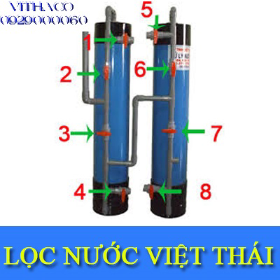 | Bộ lọc nhựa uPVC  Bình lọc bằng nhựa uPVC. Độ bền cao.  Chứa hạt lọc than hoạt tính, thạch anh, mangganese, corosex, cation, anion, birm, aluwat, mq7, odm.  BH 1 năm | 400L - 2tr5  600L - 2tr8  800L - 4tr3  1200L-3tr9
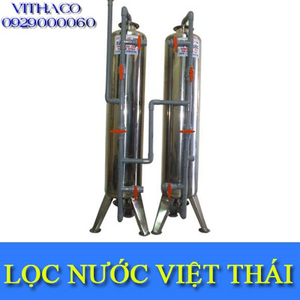 | Bộ xử lý nước inox sus304  Thân bình bằng inox sus304, không ăn mòn, không rỉ sét, chịu áp lực cao.  Chứa hạt lọc than hoạt tính, thạch anh, mangganese, corosex, cation, anion, birm, aluwat, mq7, odm.  BH 3 năm  Loại công nghiệp báo trực tiếp:0929000060 | 500L - 4tr6  800L - 5tr8  1500L-8tr5  2000L-11tr5
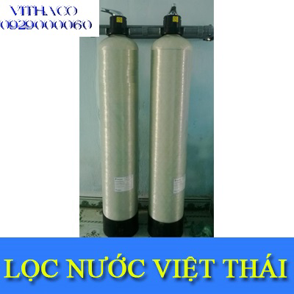 | Bộ xử lý nước bình composite  Bình nhập khẩu  bằng sợi carbon, siêu cứng, siêu bền, nhẹ, chịu được áp lực cao  Lọc phèn, khử mùi màu, vị, cân bằng PH, làm mềm, khử độc tố, tạp chất.  BH 3 năm  Loại công nghiệp báo trực tiếp:0929000060 | 600L-5tr5  1000L-6tr3  2000L-8tr6  2500L-11tr2
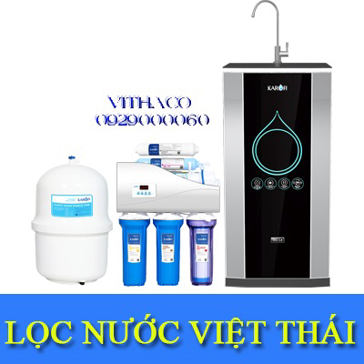 | Máy lọc nước uống trực tiếp RO - Nano  Reverse osmosis  Máy nước tinh khiết gia đình- R/O Hệ  thống nước đóng chai- USA  Máy nano nhập khẩu của NGA  BH 3 năm  Loại công nghiệp báo trực tiếp:0929000060 | 5 cấp - 3tr6  6 cấp - 3tr9  7 cấp - 3tr5  8 cấp – 4tr2  9 cấp – 4tr9  10cấp – 5tr5  11cấp – 6tr3
Cung cấp vật liệu lọc nước: màng ro, màng uf, màng nano, than hoạt tính, thạnh anh, mangganese, corosex, hạt nhựa, mq7, odm, aluwat, đèn uv, máy bơm, vỏ bình lọc...
Dịch vụ:Lọc nước giếng phèn, nước thủy cục, xử lý nước công nghiệp & dân dụng, nước tinh khiết

Hotline: 0984286118 – 0929000060 – 0898.470105 - 028.6272.2728 - KS.THẮNG

